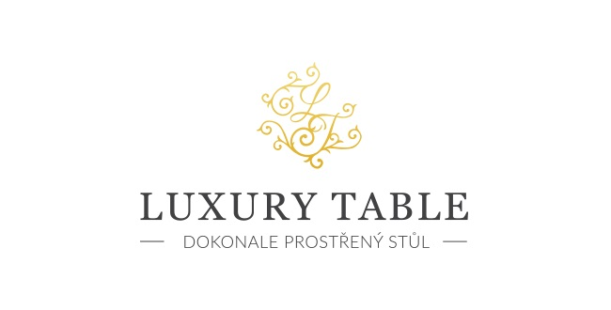

21. 7. 2022

TZ – NOVINKA – Objevte sofistikované kouzlo řady Manoa, kterou navrhl známý designer Herkner

Známý produktový designer Sebastian Herkner vytvořil pro německou značku Zwiesel elegantní sadu Manoa. Karafu a dvě odlivky zdobí minimalistické oblé linie. Jednoduchá forma dává vyniknout vínu či vodě a strhává na sebe přirozeným způsobem pozornost.

Řada Manoa je ručně vyráběná. Kombinuje precizní řemeslné zpracování a moderní design, který hravě ustojí trendy. Dopřejte si sofistikovaný zážitek při stolování.

Kolekci Manoa si můžete prohlédnout v prodejně Villeroy & Boch ve 3. patře obchodního domu Kotva na náměstí Republiky v Praze nebo v e-shopu na www.luxurytable.cz.
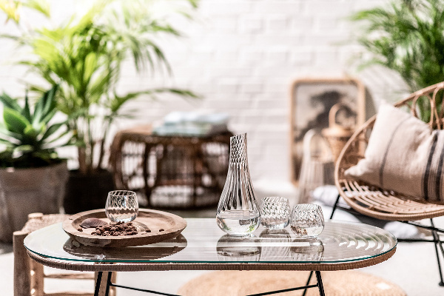
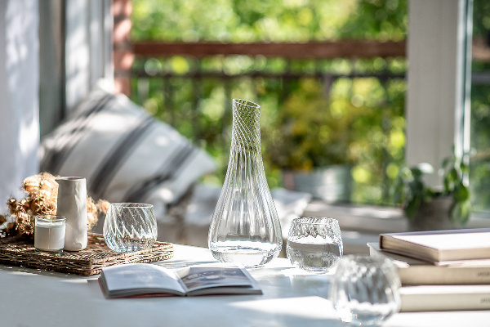

Kontakty: Mediální servis:

Prodejna Villeroy & Boch cammino…
Obchodní dům Kotva – 3. patro Dagmar Kutilová
Praha 1 - náměstí Republiky e-mail: kutilova@cammino.cz
www.luxurytable.cz tel.: +420 606 687 506
www.facebook.com/luxurytable.cz www.cammino.cz

